Підготувала та провела: Гудименко Світлана Вікторівна, учитель початкових класів, ЗОШ І-ІІІ № 6 ім. М.Я.Ільїна
м. Дебальцеве Донецької обл.
Вид уроку: урок-свято "Сільські посидінки. Виготовлення ляльки - крупенички".
Тип уроку: урок придбання трудових знань умінь і навичок, застосування їх на практиці.
Мети уроку:
Освітні: оволодіння початковими трудовими навичками й уміннями при виготовленні російської обрядової ляльки Крупенички.
Розвиваючі: сприяти розвитку естетичної відносини дійсності в народному мистецтві, сприяти розвитку самостійності, творчого відношення до виготовленого об'єкта праці, розвиток уміння використовувати знання, уміння і навички, сформовані на уроках праці, музики, ритміки, читання для здійснення міжпредметних зв'язків інтегрованого курсу "Мистецтво", сприяти розвитку інтересу до внутрішнього світу людини.
Виховні: сприяти вихованню шляхом сотворчості и сприйняття джерел культури свого народу, виховання працьовитості, поважного відношення до історії російського народу, його побуту, звичаям, традиціям.
Устаткування: (Для вчителя й учнів) — плетений кошик, плетені тарілки, ікона, свіча, рушник, ложки, гречка, мішечки з круглим дном, вірівочки, нитки, кольорові шматочки тканини.

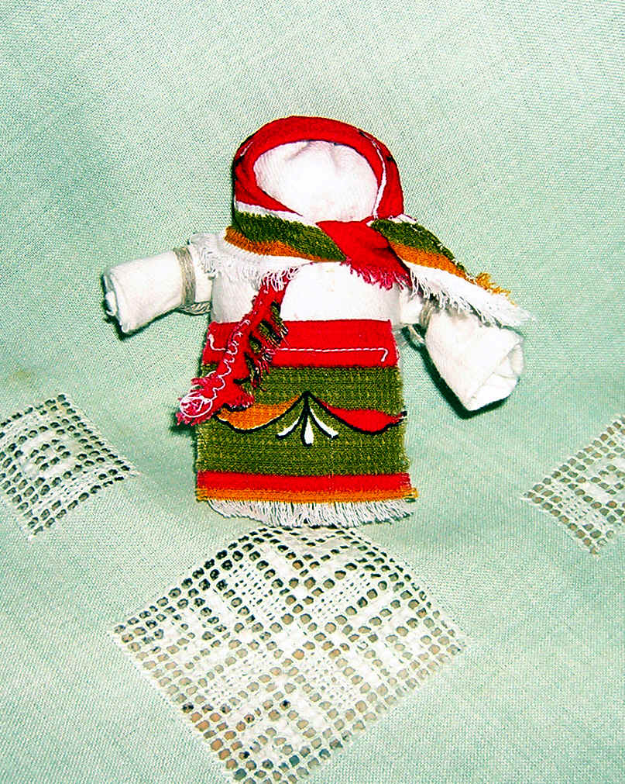

ВИГОТОВЛЕННЯ ЛЯЛЬКИ

Малюнок 1
Технічні засоби: магнітофон, касети з записами старих російських народних мелодій: "Сорока", "Білі роси".
Хід уроку
I. Організаційний момент.
III. Вступна бесіда.
— "В одного князя була дочка, що по примсі батька нарекли Крупеничкою. Виросла Крупеничка красунею, розумною і роботящою. Але напали на князівство татари, схопили Крупеничку і погнали в полон, у подарунок хану.
Відкидала Крупеничка домагання хана на одруження. Щоб зломити горду красуню, завантажив хан її непосильною роботою. Від зорі до зорі трудилася Крупеничка в полі. Один раз, мимо проходила убога прочанка. Вона поверталася з далеких святих місць. Пошкодувала вона Крупеничку, звернула її в гречане зернятко і сховала в кисет. Так і принесла її до рідного будинку. А щоб татарський хан не зміг відшукати Крупеничку, схоронила в землю. І проросла Крупеничка в прекрасний гречаний кустик, що дав рясний врожай. Так з'явилася на Русі гречка".
— Гречку сіяли тільки жінки, вони не підпускали до посіву чоловіків. Вважалося, що тільки жінки, з її легким станом, витонченою грацією, чистотою душі могла звертатися до сонця, землі з проханням про врожай.
Першу горсту зібраної гречки засипали в мішечок, оформляли його у виді лялечки і дбайливо зберігали рівно рік, до наступного врожаю, у червоному куті хати під іконами. Перед наступною сівбою з ляльки брали жменя торішньої крупи, і з жменею цієї крупи новому врожаю намагалися передати сили годувальниці землі. За традицією, із залишків крупи варили кашу для злиденних і убогих, котрі приходили до казанів із гречаною кашею з всієї округи. Після збиральних жнив ляльку знову наповняли добірною крупою нового врожаю.
IV. Виготовлення ляльок.
— Сьогодні ми з вами на наших посиділках будемо майструвати цю російську обрядову ляльку Крупеничку. В основі ляльки — маленька киця з гречкою. У старовину кицею називали мішечок із круглим дном для збереження сипучих продуктів. Візьміть у руки мішечок, виверніть його. Перед вами блюдо з гречкою.
— Першим етапом роботи буде наповнення мішечка гречкою і зав'язування його горловини тасьмою на вузол.
(Звучить російська народна мелодія "Білі роси" протягом усієї роботи).
— Другий етап: на око розділимо мішечок на три частини, і верхню третину обіжмемо вказівним і великим пальцями лівої руки (позначимо голову майбутньої ляльки). І далі оповимо це місце кінцями, що залишилися, вірівочками.
— Третій етап: візьмемо відріз тканини складений учетверо (заготівля рук ляльки), відступивши від країв приблизно по одному сантиметрі, накладемо на заготівлю по трьох витків вірівочек, і закріпимо їх вузликами. Вільні кінці вірівочек заберемо в складки заготівлі.
— Четвертий етап: приєднання рук. Прикладемо заготівлю рук до основи (мішечку) з боку вузлика. Вільними кінцями вірівочек, що залишилися після відділення голови, прив'язуємо її на один вузлик. Далі кінці вірівочек розводимо вліво і вправо й обвиваємо по одному разі навколо заготівлі рук, кінці вірівочек що залишилися обвиваємо хрест-навхрест навколо основи (мішечка) і скріплюємо їх між собою за допомогою двох вузлів.
— П'ятий етап: візьмемо кольорові лоскутики і нарядимо ляльку у фартух, пов'яжемо хустку. Крупеничка готова.
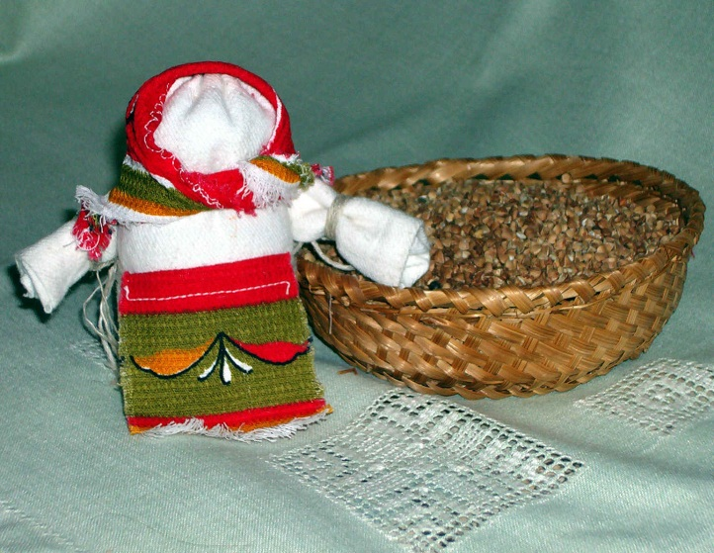
Малюнок 4
IV. Заключна бесіда.
— Які відчуття у вас виникають, коли ви берете в руки ляльку, зроблену своїми руками? (відповіді)
— Сьогодні лялька Крупеничка переживає своє друге народження. Дослідження дошкільних психологів виявили строгу залежність між розвитком пальців рук і мовною активністю. Активізація мовних центрів мозку через тактильний вплив на кінчики пальців у процесі гри лежить в основі сучасної ляльки Крупенички. Зараз у Німеччині для дітей 2-3 років налагоджене масове виробництво ганчіркових ляльок, наповнених кульками діаметром 5-6 мм. Сучасні технології, використовувані при виготовленні подібних іграшок західними країнами — це ні що інше, як винахід російського народу, підведений під наукову основу.
Поряд із Крупеничкою у Росії з'являлися ляльки: Зерновушки, Пшенички, Горошинки. Перед вами ляльки зроблені вашими руками, у них ваші старання, уміння, часточка тепла ваших рук і сердець. Дайте лялькам красиві стародавні російські імена. А я запалю свічу і поставлю Крупеничку в червоний кут хати під ікону.

IV. Заключна бесіда.
— Які відчуття у вас виникають, коли ви берете в руки ляльку, зроблену своїми руками? (відповіді)
— Сьогодні лялька Крупеничка переживає своє друге народження. Дослідження дошкільних психологів виявили строгу залежність між розвитком пальців рук і мовною активністю. Активізація мовних центрів мозку через тактильний вплив на кінчики пальців у процесі гри лежить в основі сучасної ляльки Крупенички. Зараз у Німеччині для дітей 2-3 років налагоджене масове виробництво ганчіркових ляльок, наповнених кульками діаметром 5-6 мм. Сучасні технології, використовувані при виготовленні подібних іграшок західними країнами — це ні що інше, як винахід російського народу, підведений під наукову основу.
Поряд із Крупеничкою у Росії з'являлися ляльки: Зерновушки, Пшенички, Горошинки. Перед вами ляльки зроблені вашими руками, у них ваші старання, уміння, часточка тепла ваших рук і сердець. Дайте лялькам красиві стародавні російські імена. А я запалю свічу і поставлю Крупеничку в червоний кут хати під ікону.

